

**Trabajo Fin de ciclo**

|  |
| --- |
| **PREGUNTAS HUNDIDAS** |

**CICLO FORMATIVO DE GRADO SUPERIOR**

**DESARROLLO DE APLICACIONES MULTIPLATAFORMA**

01/06/2020

Nombre del Alumno/a:

Mario Bravo Ovejero

Director TFM

Carlos Rufiángel García

Contenido:

M1. RESUMEN DEL PROYECTO

M2. AGRADECIMIENTOS

M3. ÍNDICE DE CAPÍTULOS

M4. ÍNDICE DE TABLAS

M5. ÍNDICE DE FIGURAS

M6. INTRODUCCIÓN

M7. DESCRIPCIÓN DEL PROBLEMA

M8. ESTADO DE LA CUESTIÓN

M9. OBJETIVO GENERAL

M10. OBJETIVOS ESPECÍFICOS

M11. SOLUCIÓN PROPUESTA

M12. METODOLOGÍA

M13. ESPECIFICACIÓN DE REQUISITOS DE USUARIO.

M14. CASOS DE USO.

M15. DISEÑO CONCEPTUAL.

M16. DISEÑO DETALLADO.

M17. REQUISITOS DEL SISTEMA.

M18. HERRAMIENTAS EMPLEADAS EN LA IMPLEMENTACIÓN.

M19 - DETALLES DE IMPLEMENTACIÓN.

M20. ASEGURAMIENTO DE LA CALIDAD.

M21. EXPERIMENTACIÓN/ PRUEBAS/ VALIDACIÓN.

M22. EVALUACIÓN/ DISCUSIÓN.

M23. CONCLUSIONES.

M24. TRABAJOS FUTUROS

M25. GUÍA DE SOLUCIÓN DE ERRORES.

M26. GLOSARIO DE TÉRMINOS.

M27. BIBLIOGRAFÍA.

M28. APENDICES

M1. RESUMEN DEL PROYECTO

Preguntas Hundidas consiste en una versión diferente del mítico Hundir La Flota. Esta nueva versión trae consigo que cada barco es de una temática (Geografía, por ejemplo) y para poder derribar la casilla tienes que acertar una pregunta de la temática en cuestión. Al final, como en el juego original, gana quien derribe todos los barcos del oponente.

M2. AGRADECIMIENTOS

Quiero mostrar mi gratitud a todas aquellas personas que estuvieron presentes en la realización de este proyecto, ya que sin su ayuda y consejos no lo hubiera podido sacar adelante.

Muestro mis más sinceros agradecimientos a mi tutor de proyecto, quien, con su conocimiento y predisposición, ha hecho posible el éxito de este proyecto.

Por último, quiero agradecer a la base de todo, a mi familia, en especial a mis padres y hermano, que quienes con sus consejos fueron el motor de arranque y mi constante motivación, muchas gracias por su paciencia y comprensión, y sobre todo por su amor.

M3. ÍNDICE DE CAPÍTULOS

Índice con paginación de cada uno de los capítulos del proyecto.

**(Más adelante)**

M4. ÍNDICE DE TABLAS

Índice con paginación de cada uno de las tablas usadas en el proyecto.

**(Más adelante)**

M5. ÍNDICE DE FIGURAS

Índice con paginación de cada uno de las tablas usadas en el proyecto.

**(Más adelante)**

M6. INTRODUCCIÓN

La idea de Preguntas Hundidas surge de darle una vuelta de rosca al conocidísimo juego “Hundir La Flota”, el cual pienso que esta ya un poco desactualizado a los tiempos que corren, por lo que he pensado en añadirle preguntas para hundir el barco en cuestión.

Las condiciones en las que se va a desarrollar son las siguientes:

* 3 horas de trabajo mínimo en clase
* 1 hora de trabajo mínimo en casa.

M7. DESCRIPCIÓN DEL PROBLEMA

Dinamizar la antigua mecánica de Hundir la Flota añadiéndole una categoría a cada tipo de barco. Estos barcos a su vez incluyen en cada posición 1 pregunta a responder, que en caso de ser acertada te da la opción a seguir tirando, y en caso de fallar pierdes el turno.

M8. ESTADO DE LA CUESTIÓN

Ahora mismo en el único sitio donde se llega a cubrir esta cuestión, y no del todo, es en la app de móvil “Preguntados”, donde tienen como un minijuego parecido al que planteo yo. Por lo que yo creo que es necesario sacar esa funcionalidad de esa app y hacerla a lo grande, no siendo opcional, como lo es en esa app.

M9. OBJETIVO GENERAL

Los requisitos que nos planteamos para lograr el objetivo propuesto son los siguientes:

* Tener una base de datos de preguntas lo suficientemente amplia para no llegar a ser muy repetitiva.
* Tener una base de datos para gestionar los usuarios.
* Implementar la mecánica del juego.

M10. OBJETIVOS ESPECÍFICOS

R1: Base de datos de preguntas

R1 F1: Registrar preguntas

R1 F1 T1: Buscar y meter las preguntas en la base

R1 F1 T1 P1: Probar que están las preguntas

R2: Base de datos de usuarios

R2 F1: Registrar usuarios

R2 F1 T1: Meter usuarios en la base de datos

R2 F1 T1 P1: Probar que se han guardado usuarios

R3: Implementar la mecánica del juego

R3 F1: Posicionar barcos

R3 F1 T1: Desarrollar código para posicionar los barcos

R3 F1 T1 P1: Probar a posicionar un barco

R3 F2: Establecer tirada por turnos

R3 F2 T1: Desarrollar código para las tiradas

R3 F2 T1 P1: Probar a hacer una tirada

R3 F3: Al tocar un barco realizar una pregunta

R3 F3 T1: Desarrollar algoritmo para realizar pregunta si se toca un barco.

R3 F3 T1 P1: Tocar un barco en una tirada y ver si se realiza una pregunta

M11. SOLUCIÓN PROPUESTA

Diagrama de datos y pantallas(bootstrap)

M12. METODOLOGÍA

Teniendo en cuenta las especificaciones y la solución propuesta, justifica el enfoque metodológico que vas a utilizar en el desarrollo.

M13. ESPECIFICACIÓN DE REQUISITOS DE USUARIO.

Detalla y codifica las especificaciones en función de los usuarios y sus características.

M14. CASOS DE USO.

Diagramas de casos de uso acordes a las especificaciones de requisitos de los usuarios.

M15. DISEÑO CONCEPTUAL.

Usa DFD’s y explica el diseño.

M16. DISEÑO DETALLADO.

Incluye un diagrama de Gantt que refleje el calendario del proyecto.

Incluye y codifica el diseño de datos, arquitectura, procedimental e interfaces, usando los diagramas necesarios de clases, bases de datos, …

M17. REQUISITOS DEL SISTEMA.

Detalla los requisitos necesarios para hacer funcionar el proyecto.

M18. HERRAMIENTAS EMPLEADAS EN LA IMPLEMENTACIÓN.

Detalla las herramientas para desarrollar y mantener el proyecto.

M19 - DETALLES DE IMPLEMENTACIÓN.

Código fuente debidamente comentado y documentado.

M20. ASEGURAMIENTO DE LA CALIDAD.

Parámetros y actuaciones necesarias para mantener la calidad del proyecto.

M21. EXPERIMENTACIÓN/ PRUEBAS/ VALIDACIÓN.

Codifica y diseña las pruebas que justifican que el proyecto funciona según los objetivos específicos, requisitos y parámetros de calidad.

M22. EVALUACIÓN/ DISCUSIÓN.

Evaluación personal de todo el proceso de desarrollo.

M23. CONCLUSIONES.

Grado de cumplimiento de los objetivos y consideraciones relativas a la calidad del proyecto.

M24. TRABAJOS FUTUROS.

Detalla y comenta las posibles mejoras y ampliaciones que se pueden realizar al proyecto.

M25. GUÍA DE SOLUCIÓN DE ERRORES.

Soluciona los problemas que pueden ocurrir al utilizar el proyecto.

M26. GLOSARIO DE TÉRMINOS.

Detalla y explica los términos complejos que has usado durante la realización de este documento.

M27. BIBLIOGRAFÍA.

Bibliografía según normas de la guía de estilos.

M28. APENDICES

Guía de instalación, manual de usuario y toda la documentación que consideres esencial para el proyecto según las herramientas utilizadas.

Guía de estilo

La guía de estilos que viene incluida en esta plantilla, te ayudará a saber que estilo utilizar en cada momento, y a la hora de introducir el índice lo podrás hacer de forma automática:

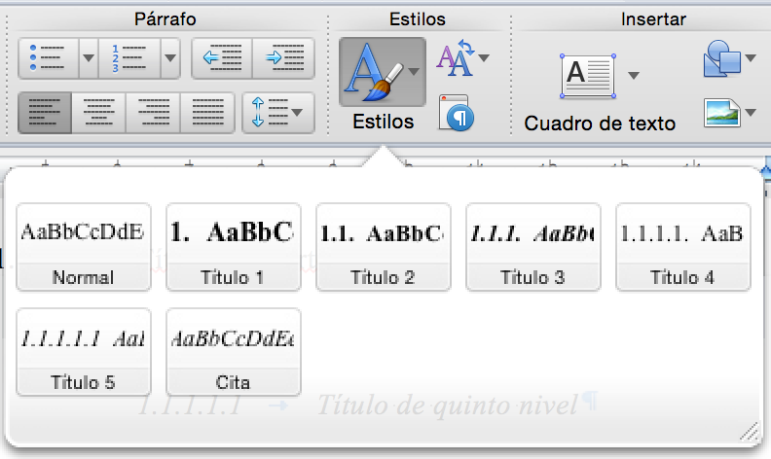

Usa el texto **“Normal”** para el cuerpo del trabajo (como el que estás viendo ahora mismo), Times New Roman 12, con sangría al inicio de párrafo, interlineado 1.5 y espacio entre párrafos de 8 pto.

Usa los títulos para los ejemplos anteriores 1, 2, 2.1., etc. Según el nivel en el que te encuentres debes escoger una u otra opción.

Por último en el apartado “cita” será el conveniente cuando tengas una cita textual.

Índice de Contenidos

1. Título de primer nivel 4
   1. Título de segundo nivel 4
      1. Título de tercer nivel 4

# Título de primer nivel

## Título de segundo nivel

### Título de tercer nivel

#### Título de cuarto nivel

##### Título de quinto nivel

**¿Cómo incluir TABLAS dentro del cuerpo del trabajo?**

*Tabla 1. Promedio numérico de respuestas correctas de niños/as por género*

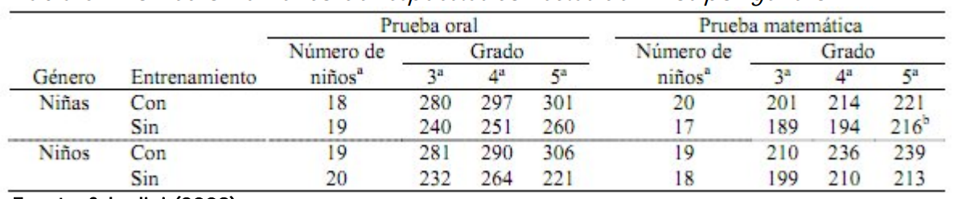

**Fuente: Sabadini (2009)**

**¿Cómo incluir GRÁFICOS dentro del cuerpo del trabajo?**

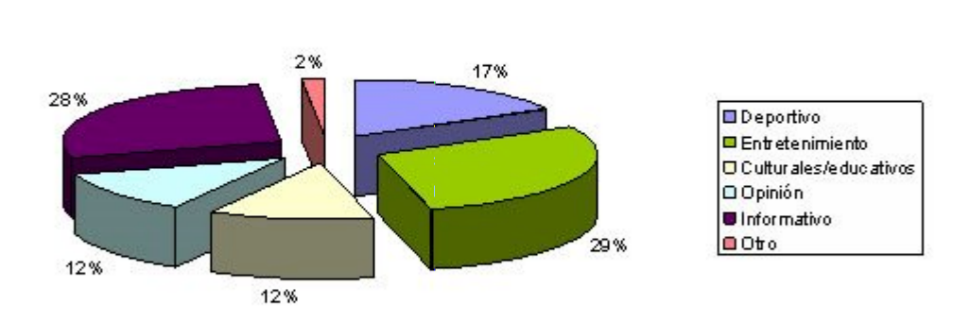

*Gráfico 1.* Programación más frecuentada

**Fuente: Sayago, (2006)**

**¿Cómo incluir FIGURAS dentro del cuerpo del trabajo?**

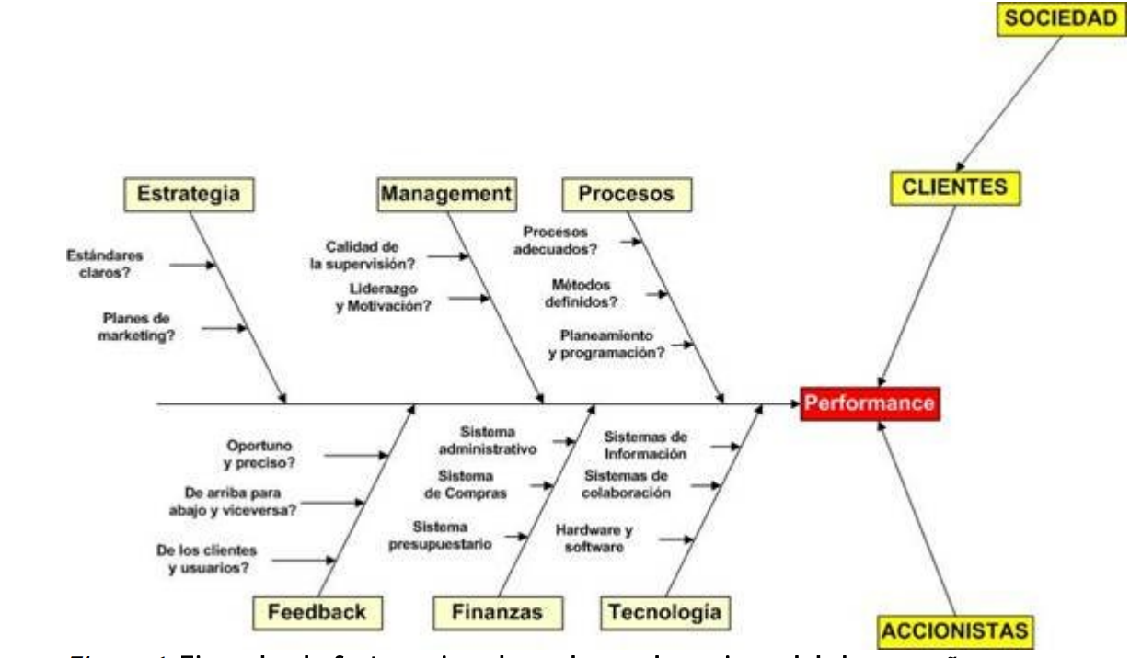

*Figura 1.* Ejemplo de factores involucrados en la mejora del desempeño

**Fuente: Bernárdez, (2005)**

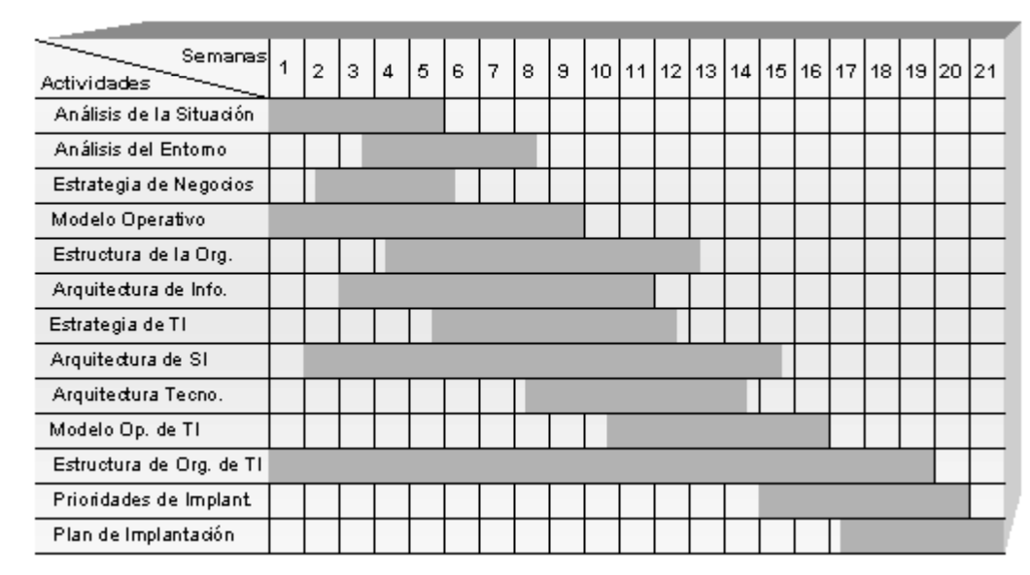

*Figura 2.* Implantación de los SI.

**Fuente: Clempner y Gutiérrez, (2002)**

**¿Cómo CITAR dentro del texto a diferentes autores?**

Todas aquellas afirmaciones, ideas, comentarios etc. Que no poseen del propio autor del documento deben ser citadas dentro del texto e incluirlas posteriormente en la bibliografía.

1. **Citas textuales**

* ***Citas con menos de 40 palabras:***

La cita continúa con el párrafo ejemplo:

El objetivo de este Estudio, se puede expresar de forma sencilla de la siguiente manera: “Debemos preparar a los estudiantes del S. XXI para un futuro incierto” (Prensky, 2010, p.10):, y las claves para ayudarles es consiguiendo que sean críticos y autónomos, y esto sólo se consigue mediante el estudio y el aprendizaje.

* ***Citas con más de 40 palabras:*** Puedes utilizar el formato “cita” dentro de la galería de estilos.

Si la cita posee más de 40 palabras debe integrarse en un párrafo independiente que sigue el siguiente formato:

El Aprendizaje Autodirigido:

“describe un proceso en el que los individuos asumen la iniciativa, con o sin la ayuda de los demás en el diagnóstico de sus necesidades de aprendizaje, la formulación de sus metas de aprendizaje, la identificación de los recursos humanos y materiales necesarios para aprender, la elección y aplicación de las estrategias de aprendizaje adecuadas y la evaluación de los resultados de aprendizaje” (Brockett y Hiemstra, 1993, p. 38)

1. **Citas no textuales**

* ***Primer ejemplo: Cuando tenemos 1 o 2 autores***

El mejor modo de ayudar a los estudiantes a aprender autónomamente es ayudarles de una manera explícita a que vean la naturaleza y el papel de los conceptos y las relaciones entre ellos (Novak y Gowin, 1988).

* ***Segundo ejemplo: Cuando tenemos más de tres autores***

Primera vez que aparecen los autores:

Se podría afirmar que el autodidactismo puro no es compatible con una educación de calidad y por ello no es válido para fomentar y crear un Aprendizaje Autónomo en nuestros alumnos, dado que la figura del otro es básica y necesaria (Barrón López, Flores García, Ruiz Chávez, y Terrazas Porras, 2010).

A partir de la segunda vez (y posteriores) se indica de la siguiente forma: (Barrón López et. al., 2010).

Si nos encontramos a 6 o más autores se emplea desde la primera ocasión la fórmula “et. al.”).

* ***Tercer ejemplo: Cuando tenemos un trabajo de una institución sin autor evidente***

(Instituto Nacional de Gestión Sanitaria [INSALUD], 2009). Segunda vez y siguientes: (INSALUD, 2005).

* ***Cuarto ejemplo: Varios autores para apoyar la misma idea***

Se indican todos ellos separados por punto y coma y ordenados alfabéticamente.

Finalmente se “mecaniza” el aprendizaje sin necesidad de repetir las órdenes, gracias a la creación de rutinas internalizadas. Cuando verbalizamos autoinstrucciones, nuestras acciones, son mucho más efectivas que las que no van acompañadas del lenguaje (Aebli, 1991; Bandura y Jeffrey, 1974; Leontiev, Luria, y Vigotsky, 2004).

* ***Quinto ejemplo: Cuando la cita corresponde a un autor citado en otra obra***

Tratar de evitar este tipo de citas y acudir, siempre que se pueda al origen.

Aprender a aprender es la capacidad para proseguir y persistir en el aprendizaje (Unión Europea, 2004 en Martín y Moreno 2009)

* ***Sexto ejemplo: Citar varias obras de un mismo autor***

López Morales fue el iniciador de los estudios de Disponibilidad Léxica en Puerto Rico, realizado un gran número de investigaciones (López Morales, 1973, 1978, 1999, 1979a, 1979b, 1983a, 1986, 1987, 1989, 1992, 1994, 2001, 2005, 2008).

**¿Cómo hacer la BIBLIOGRAFÍA?**

En la bibliografía se incluyen todas aquellas citas que aparecen dentro del texto. Se hace una lista de todas las obras, ordenada alfabéticamente por el apellido del autor. Veamos las diferencias que podemos encontrar entre libros, artículos etc.

* ***Libro: El título del libro en cursiva***

Díaz Lucea, J. (2005). *La evaluación formativa como instrumento de aprendizaje en educación física*. Barcelona: INDE.

Ontoria Peña, A. R. Gómez, J. P., y Luque, Á. (2002). *Aprender con mapas mentales: una estrategia para pensar y estudiar*. Narcea Ediciones.

* ***Sección de un libro: El título del libro en cursiva***

Álvarez González, B., Ocio Simó, E. S., Rayo Lombardo, J., y Sepúlveda Barrios, F. (2010). Capítulo V: Alta capacidad y mal rendimiento escolar. En C. Jiménez Fernández (Ed.), *Diagnóstico y educación de los más capaces* (pp. 141-171). Madrid: Editorial UNED.

Colomer, T., Masot, M. T., y Navarro, I. (2005). La evaluación psicopedagógica. En J. Bonals & M. Sánchez-Cano (Eds.), *La evaluación psicopedagógica*. Barcelona: Grao.

* ***Artículo de una revista: El título de la revista en cursiva***

ÁlvarezTaboada, M. F., Rodríguez Pérez, J. R., Sanz Ablanedo, E., & Fernández Martínez, M. (2008). Aprender Enseñando: Elaboración de Materiales Didácticos que facilitan el Aprendizaje Autónomo. *Formación Universitaria*, (1), pp. 19–28.

Barrón López, J. V., Flores García, S., Ruiz Chávez, Ó., & Terrazas Porras, S. M. (2010). Autodidactismo: ¿Una alternativa para una educación de calidad? *CULCyT: Cultura Científica y Tecnológica*, (40), pp.14–22.

* ***Tesis Doctoral***

Bueno, J.A. (1993) *La motivación en los alumnos de bajo rendimiento académico: desarrollo y programas de intervención.* (Tesis Doctoral) Madrid: Universidad Complutense.

* ***Diccionarios: Búsqueda del término “Evaluación”***

DRAE. (2014). Evaluación. *Diccionario de la lengua española*. Recuperado a partir de http://lema.rae.es/drae/?val=evaluaci%C3%B3n

* ***Páginas web: (s. f.)*** 🡪 ***“Sin Fecha”***

Duk, C., Hernández, A. M., y Sius, P. (s. f.). Las adaptaciones curriculares: Una estrategia de individualización de la enseñanza. Recuperado a partir de http://www.adaptacionescurriculares.com/Teoria%202%20ACIS.pdf

**En caso de tratarse de un libro o artículo en versión electrónica** se deberá añadir al final “Recuperado a partir de www.xxx.com”